Göteborg 2019-10-21

Pressmeddelande
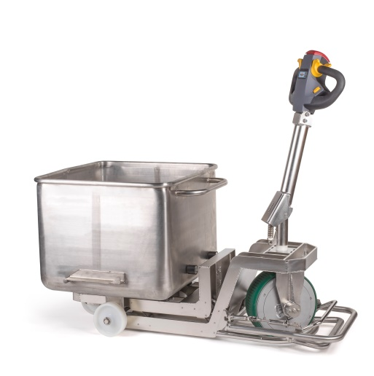

Ny dragare minskar risken för arbetsskador

Hanteringen av skänkvagnar är en tung uppgift i livsmedelsindustrin med risk för arbetsskador. Men nu är ett nytt hjälpmedel på väg som kan underlätta hanteringen och minska riskerna.

Skador på muskler och skelett är den vanligaste orsaken till arbetsrelaterade sjukdomar i EU med stora kostnader som följd. I en studie från 2015 uppskattas att kostnaden kan vara så hög som 2% av BNP*. För företagen kan en sjukskrivning få stora konsekvenser, speciellt om det är svårt att hitta ersättare för den sjukskrivne personen. Då kan en långvarig sjukskrivning leda till störningar i verksamheten som också blir ekonomiskt kännbara.

Den sjukskrivne medarbetaren drabbas inte bara ekonomiskt, problem med muskler och skelett kan även hindra utövandet av fritidsaktiviteter och träning. Ofta påverkas hela familjesituationen och det är inte ovanligt att medarbetaren även blir nedstämd.

För företagen gäller det att hela tiden se över personalens arbetssituation och hitta riskmoment i verksamheten. Livsmedelsindustrin är en bransch som ofta brottas med frågeställningarna. Här är hanteringen av skänkvagnar ett problem. Handtaget på vagnarna är lågt placerat och personalen som hanterar dem måste gå med ryggen böjd. En full vagn kan väga flera hundra kilo och ibland kan även skadade hjul ställa till problem. Med hjälp av en ny dragare kan hanteringen underlättas.

- Jag har besökt ganska många företag inom livsmedelsindustrin och sett hur personalen ofta får kämpa riktigt hårt med vagnarna. Därför nappade jag direkt på idén med en elektrisk skänkvagnsdragare när jag såg den för något år sedan, säger Henrik Lidholm, vd på Gentus AB.

Utvecklingen av produkten har pågått sedan dess och nu är den färdig för lansering. Den visades nyligen på Cfia mässan i Frankrike där den rönte mycket stor uppmärksamhet.

- Nu återstår bara att se hur den tas emot på den svenska marknaden men våra företag brukar ju vara måna om personalen. Sen är det inte bara en arbetsmiljöfråga, dragaren gör att hanteringen av skänkvagnarna går snabbare vilket ökar effektiviteten. Så jag hoppas på ett fint mottagande avslutar Henrik Lidholm.

* Bevan S. Economic impact of musculoskeletal disorders (MSDs) on work in Europe. Best practice & research Clinical rheumatology. 2015;29(3):356-73.

För ytterligare information eller högupplösta bilder kontakta:
Henrik Lidholm, vd Gentus AB
Tel 031-28 50 90
E-post: info@gentus.se
Hemsida: www.gentus.se

Om Gentus
Gentus AB levererar hygienlösningar till industrin och fokuserar framför allt på att lösa problem som finns med smuts som förs vidare av skor eller hjul. Systemen finns både som torra och våta lösningar. Utöver rengöringssystemen erbjuder Gentus också olika typer av torksystem. Företaget har sitt säte i Göteborg och ägs och drivs av Henrik Lidholm och Anette Gente Lidholm. Hemsida: www.gentus.se

GENTUS
STOPPA SMUTSEN! Hjulrengöring – Skorengöring – Tvättsystem – Torksystem

